Jupiter

Jupiter heeft mazelen

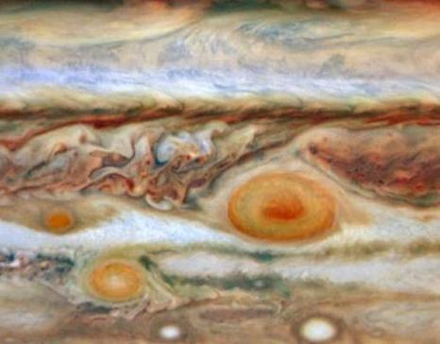

De planeet Jupiter krijgt een derde rode vlek, meldt het Space Telescope Institute in Baltimore op basis van waarnemingen met de Hubble Ruimtetelescoop HST.

"Het begint op een geval van planetaire mazelen te gelijken," meldden astronomen.
Junior
De reus in ons zonnestelsel heeft niet allen de bekende Grote Rode Vlek maar ook een jongere neef, de Rode Vlek Junior. De Hubble heeft nu opgemerkt dat er een derde exemplaar in de maak is in de atmosfeer van de gasgigant. De waarneming op 9 en 10 mei schraagt het inzicht dat de grootste planeet van ons zonnestelsel zich midden een klimaatswijziging bevindt, waarbij de temperaturen met (maximaal) tien graden celsius kunnen veranderen. Aan de evenaar wordt het warmer en aan de zuidelijke pool kouder.
Vlekken
De Rode Vlek Junior is in 2006 ontdekt. De grote wervelstorm, de befaamde Grote Rode Vlek, is al 200 tot 350 jaar oud. Nummer drie is nog duidelijk kleiner dan de twee andere vlekken. Tevoren was het een ovale witte storm. De kleurverandering wijst erop dat deze storm enorm krachtig is en materiaal van diep in het wolkendek naar boven rukt. Daar leidt de ultraviolette straling van de Zon via een nog onbekende scheikundige reactie tot de karakteristieke rode kleur. (dpa/sam)

23/05/08

'Grote Rode Vlek' van Jupiter slokt kleinere broer op

Op de planeet Jupiter voltrekt zich op dit moment een gigantisch natuurevenement: de 'Grote Rode Vlek', een enorme rondwervelende storm die al zeker 300 jaar woedt op de planeet, is er begonnen met het verslinden van een andere orkaan, de 'Baby Rode Vlek'. Dat blijkt uit beelden van de ruimtetelescoop Hubble.
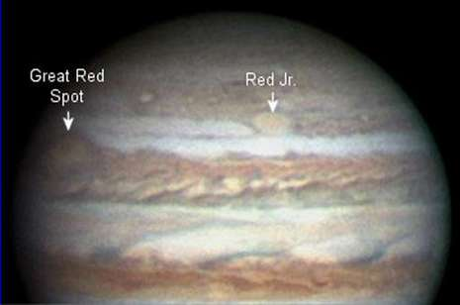

Twee keer zo groot als aarde
De diameter van de 'Grote Rode Vlek' bedraagt twee keer die van de Aarde. De kleinere broer was de megastorm de voorbije weken te dicht genaderd, melden wetenschappers van het Hubble-instituut in Baltimore. De Hubble maakte op 15 mei, 28 juni en 8 juli foto-opnames van de gasreus en daaruit blijkt dat de 'Baby Rode Vlek' opgeslokt wordt. Rond diezelfde periode passeerde 'Rode Vlek Junior', een orkaan die in 2006 ontstond, de gigantische wervelstorm zonder kleerscheuren. 'Rode Vlek Junior' is ongeveer half zo groot als de originele Rode Vlek, en dus vergelijkbaar met de diameter van planeet Aarde.
Niet ongewoon
In 2004 was de 'Grote Rode Vlek' nog ongeveer half zo groot als 100 jaar geleden. Het is niet bekend hoe lang ze nog zal voortbestaan. Stormen van deze grootte zijn niet ongewoon in de atmosfeer van gasgiganten (Jupiter is een gigantische gasbol van bijna alleen waterstof en helium, red.). De planeet Neptunus heeft bijvoorbeeld de 'Grote Donkere Vlek'. (belga/bf)

18/07/08
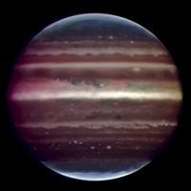 Op dit infraroodbeeld zijn vooral waterstof en methaan verantwoordelijk voor de kleuren. (ESO/F. Marchis, M. Wong, E. Marchetti, P. Amico, S. Tordo)

Links
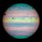 Lees ook: 'Driedubbele eclips op Jupiter', Noorderlog, 5 november 2004
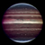 Persbericht ESO: 'Sharpening up Jupiter'

Jupiter scherper
Met een nieuwe techniek is de planeet Jupiter scherper in beeld gebracht dan ooit mogelijk was vanaf de aarde. Het is dan ook geen gewone foto.
De aardse atmosfeer staat nooit stil. Lucht van verschillende temperaturen mengt voortdurend , verbuigt het licht steeds net een beetje anders en zorgt zo dat we de sterren zien twinkelen. Mooi voor romantische zielen, maar vervelend voor astronomen, want hen levert dit effect wazige plaatjes op. Ze fotograferen zwakke lichtbronnen en zijn dus aangewezen op lange sluitertijden. Gelukkig kunnen ze in deze tijd van snelle computers wel iets doen om het beeld aan te scherpen: ze rekenen een deel van de beweging gewoon weg.
Dat lukte tot nu toe goed voor kleine waarnemingsvelden, door de beweging van een ster vlak naast het doelgebied te bekijken en aan te nemen dat het hele plaatje dezelfde beweging maakt. Bij grotere waarnemingsvelden werkt dat niet goed, omdat de atmosfeer daarin niet overal dezelfde schommelingen vertoont. Een nieuw instrument, de Multi-Conjugate Adaptive Optics Demonstrator, kortweg MAD, doet daar iets aan. MAD gebruikt twee of meer omliggende hemelse objecten om de atmosferische beweging te compenseren. En dat werkt, bewijst deze infraroodfoto van Jupiter. Hij is in de nacht van 16 op 17 augustus gemaakt door MAD, kijkend door de Very Large Telescope van ESO in Chili.
Eigenlijk is het niet één foto, maar een compilatie van een serie die genomen is in een tijdspanne van twintig minuten. Dankzij MAD zijn ‘details’ tot ongeveer driehonderd kilometer doorsnede te zien. Voor de correctie van het beeld gebruikte het apparaat de manen Europa en Io, die aan weerszijden van de planeet bewogen met een bekende snelheid, waarvoor natuurlijk ook weer gecorrigeerd moest worden.
Elmar Veerman

